Физика 9 класс на 18.04.2020.
Выполнить задание.
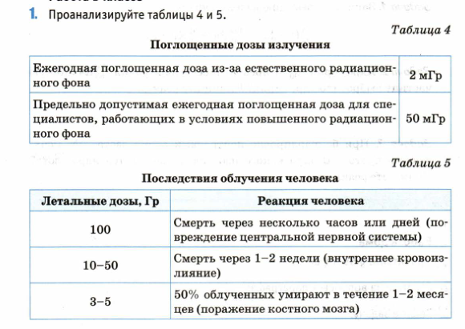
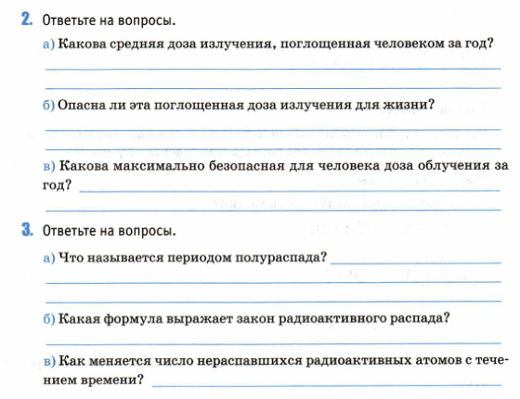

Прочитать Пар. 67. Записать в тетради число, тему «Термоядерная реакция»
Выполнить задание.
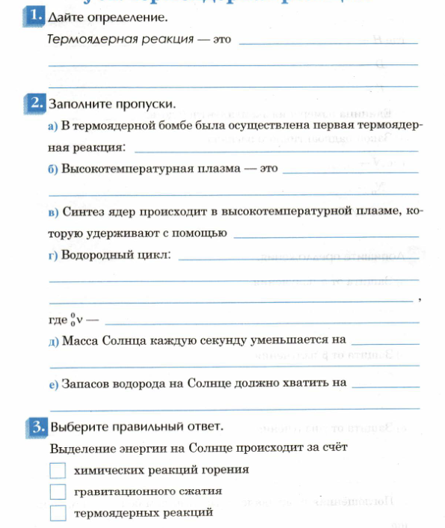
Задания в тетради сфотографировать и прислать в whatsapp на номер 8 987 006 58 12 до 16.00 20.04.2020. Советую выполнять до указанного срока, потом можете не найти задание в потоке информации на whatsapp.

